初等模型——2.4 举重数据及图形
>>tz=[52 56 60 67.5 75 82.5 90 110 115];
>> zj=[109 120.5 130 141.5 157.5 170 180 185 200];
>> tj=[141 151 161.5 180 195 207.5 221 237.5 255];
>> figure;plot(tz,zj,'o');axis([50 130 100 280])
>> hold on
>> plot(tz,tj,'ro')

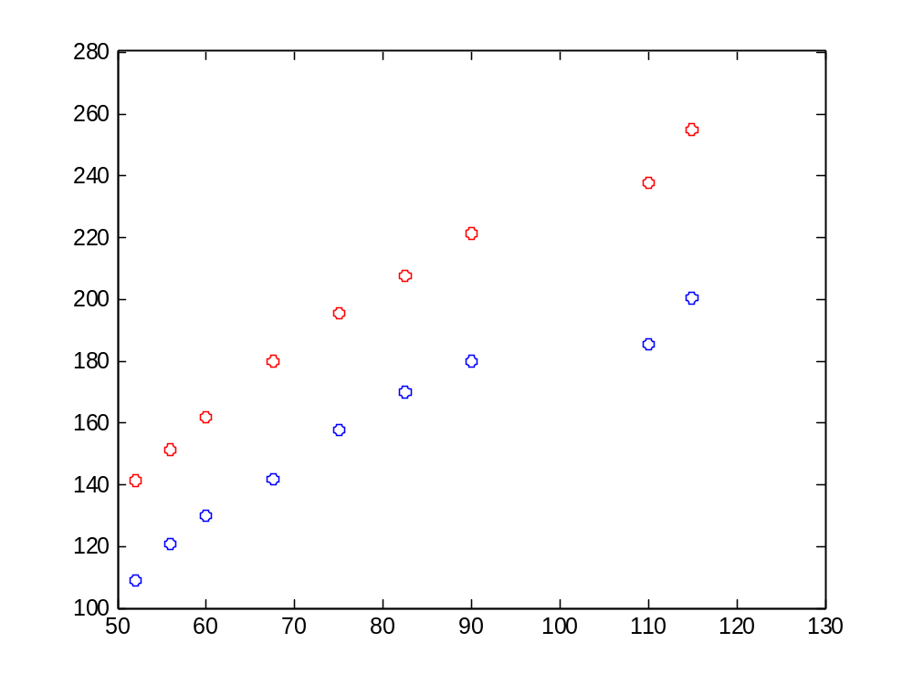
>> h=[0.75 0.86 0.96 1.08 1.12 1.26 1.35 1.51 1.55 1.60 1.63 1.67 1.71 1.78 1.85];
>> w=[10 12 15 17 30 27 35 41 48 50 51 54 59 66 75];
>> figure;plot(h,w,'o')
